中共柳州市委宣传部

2020年度部门决算

**目 录**

第一部分：中共柳州市委宣传部概况

一、主要职能

二、部门决算单位构成

第二部分：中共柳州市委宣传部2020年部门决算报表

表一：收入支出决算总表

表二：收入决算表

表三：支出决算表

表四：财政拨款收入支出决算总表

表五：一般公共预算财政拨款支出决算表

表六：一般公共预算财政拨款基本支出决算表

表七：一般公共预算财政拨款安排的“三公”经费支出决算表

表八：政府性基金预算财政拨款收入支出决算表

表九：国有资本经营预算财政拨款支出决算表

第三部分：中共柳州市委宣传部2020年度部门决算情况说明

一、2020 年度收入支出决算总体情况。

二、2020 年度收入决算情况。

三、2020 年度支出决算情况

四、2020年度财政拨款收入支出决算情况

五、2020 年度一般公共预算财政拨款支出决算情况

六、2020 年度一般公共预算财政拨款基本支出决算情况

七、2020 年度一般公共预算财政拨款“三公”经费支出决算情况

八、2020 年度政府性基金预算财政拨款收入支出决算情况

九、国有资本经营预算财政拨款支出决算情况

十、2020 年度预算绩效情况说明

十一、其他重要事项的情况说明

第四部分：名词解释

**第一部分：中共柳州市委宣传部概况**

一、主要职能

（一）拟订全市宣传思想文化工作事业发展规划有关文件，统筹协调推进宣传思想文化领域法治建设。

（二）统筹指导协调市理论研究、理论学习、理论宣传和哲学社会科学工作，组织推动理论武装工作，组织实施马克思主义理论研究和建设工程。

（三）负责规划部署全市思想政治工作、国防教育和爱国主义教育，配合市委组织部做好党员教育工作。

（四）拟订全市新闻出版业管理政策并督促落实。

（五）统筹指导协调全市社会主义精神文明建设工作，组织开展群众性精神文明创建活动，组织开展公民道德建设先进典型和精神文明建设工作先进典型的宣传推广。

（六）负责指导组织协调全市对外宣传工作。

（七）归口领导市广播电视台。联系柳州日报社、市文联、市社科联、市文化广电和旅游局。

（八）完成市委交办的其他任务。

二、部门决算单位构成

中共柳州市委宣传部决算报表由4个单位组成。其中行政单位1个，部属参照公务员管理事业单位1个，部属全额拨款事业单位2个。行政单位为市委宣传部；部属参照公务员管理事业单位为中共柳州市委讲师团；部属全额拨款事业单位为柳州市互联网舆情中心、柳州市志愿服务管理中心。

**第二部分：中共柳州市委宣传部2020年部门决算报表**

|  |  |  |  |
| --- | --- | --- | --- |
| 表一：收入支出决算总表  单位：万元 | | | |
| 收 入 | | 支 出 | | |
| 项目 | 决算数 | 项目 | 决算数 | |
| 一、一般公共预算财政拨款收入 | 4069.05 | 一、一般公共服务支出 | 3417.99 | |
| 二、政府性基金预算财政拨款收入 |  | 二、外交支出 |  | |
| 三、上级补助收入 |  | 三、教育支出 |  | |
| 四、事业收入 |  | 四、科学技术支出 |  | |
| 五、经营收入 |  | 七、文化旅游体育与传媒支出 | 48.22 | |
| 六、附属单位上缴收入 |  | 八、社会保障和就业支出 | 249.81 | |
| 七、其他收入 |  | 九、卫生健康支出 | 142.80 | |
|  |  | 十一、城乡社区支出 | 0.01 | |
|  |  | 十二、农林水支出 | 12.45 | |
|  |  | 十九、住房保障支出 | 110.25 | |
|  |  |  |  | |
|  |  |  |  | |
|  |  |  |  | |
| **本年收入合计** | 4069.05 | **本年支出合计** | **3981.53** | |
| 使用非财政拨款结余 |  | 结余分配 |  | |
| 年初结转和结余 |  | 年末结转与结余 | 87.53 | |
|  |  |  |  | |
| **收入总计** | 4069.05 | **支出总计** | **4069.05** | |

注：本表反映部门本年度的总收支和年末结转结余情况。

表二：收入决算表

|  |  |  |  |  |  |  |  |  |
| --- | --- | --- | --- | --- | --- | --- | --- | --- |
| 支出功能项目 | | 本年收入合计 | 财政拨款收入 | 上级补助收入 | 事业收入 | 经营收入 | 附属单位上缴收入 | 其他收入 |
| 科目  编码 | 科目名称 |
| **栏次** | | 1 | 2 | 3 | 4 | 5 | 6 | 7 |
| 合计 | | 4,069.05 | 4,069.05 |  |  |  |  |  |
| 201 | 一般公共服务支出 | 3,505.52 | 3,505.52 |  |  |  |  |  |
| 20123 | 民族事务 | 0.18 | 0.18 |  |  |  |  |  |
| 2012302 | 一般行政管理事务 | 0.18 | 0.18 |  |  |  |  |  |
| 20133 | 宣传事务 | 3,455.34 | 3,455.34 |  |  |  |  |  |
| 2013301 | 行政运行 | 1,013.47 | 1,013.47 |  |  |  |  |  |
| 2013302 | 一般行政管理事务 | 1,229.83 | 1,229.83 |  |  |  |  |  |
| 2013350 | 事业运行 | 264.84 | 264.84 |  |  |  |  |  |
| 2013399 | 其他宣传事务支出 | 947.20 | 947.20 |  |  |  |  |  |
| 20137 | 网信事务 | 50.00 | 50.00 |  |  |  |  |  |
| 2013702 | 一般行政管理事务 | 50.00 | 50.00 |  |  |  |  |  |
| 207 | 文化旅游体育与传媒支出 | 48.22 | 48.22 |  |  |  |  |  |
| 20799 | 其他文化体育与传媒支出 | 48.22 | 48.22 |  |  |  |  |  |
| 2079902 | 宣传文化发展专项支出 | 48.22 | 48.22 |  |  |  |  |  |
| 208 | 社会保障和就业支出 | 249.81 | 249.81 |  |  |  |  |  |
| 20805 | 行政事业单位养老支出 | 249.81 | 249.81 |  |  |  |  |  |
| 2080501 | 行政单位离退休 | 36.72 | 36.72 |  |  |  |  |  |
| 2080505 | 机关事业单位基本养老保险缴费支出 | 146.79 | 146.79 |  |  |  |  |  |
| 2080506 | 机关事业单位职业年金缴费支出 | 66.30 | 66.30 |  |  |  |  |  |
| 210 | 卫生健康支出 | 142.80 | 142.80 |  |  |  |  |  |
| 21011 | 行政事业单位医疗 | 141.46 | 141.46 |  |  |  |  |  |
| 2101101 | 行政单位医疗 | 75.03 | 75.03 |  |  |  |  |  |
| 2101102 | 事业单位医疗 | 13.11 | 13.11 |  |  |  |  |  |
| 2101103 | 公务员医疗补助 | 53.31 | 53.31 |  |  |  |  |  |
| 21099 | 其他卫生健康支出 | 1.34 | 1.34 |  |  |  |  |  |
| 2109901 | 其他卫生健康支出 | 1.34 | 1.34 |  |  |  |  |  |
| 212 | 城乡社区支出 | 0.01 | 0.01 |  |  |  |  |  |
| 21205 | 城乡社区环境卫生 | 0.01 | 0.01 |  |  |  |  |  |
| 2120501 | 城乡社区环境卫生 | 0.01 | 0.01 |  |  |  |  |  |
| 213 | 农林水支出 | 12.45 | 12.45 |  |  |  |  |  |
| 21302 | 林业和草原 | 2.45 | 2.45 |  |  |  |  |  |
| 2130204 | 事业机构 | 2.45 | 2.45 |  |  |  |  |  |
| 21305 | 扶贫 | 10.00 | 10.00 |  |  |  |  |  |
| 2130599 | 其他扶贫支出 | 10.00 | 10.00 |  |  |  |  |  |
| 221 | 住房保障支出 | 110.25 | 110.25 |  |  |  |  |  |
| 22102 | 住房改革支出 | 110.25 | 110.25 |  |  |  |  |  |
| 2210201 | 住房公积金 | 110.14 | 110.14 |  |  |  |  |  |
| 2210203 | 购房补贴 | 0.11 | 0.11 |  |  |  |  |  |

单位：万元

注：本表反映部门本年度取得的各项收入情况。

表三：支出决算表

单位：万元

|  |  |  |  |  |  |  |  |
| --- | --- | --- | --- | --- | --- | --- | --- |
| 支出功能项目 | | 本年支出合计 | 基本支出 | 项目支出 | 上缴上级支出 | 经营支出 | 对附属单位补助支出 |
| 科目编码 | 科目名称 |
| 栏次 | | 1 | 2 | 3 | 4 | 5 | 6 |
| 合计 | | 3,981.53 | 1,618.29 | 2,363.24 |  |  |  |
| 201 | 一般公共服务支出 | 3,417.99 | 1,114.31 | 2,303.68 |  |  |  |
| 20123 | 民族事务 | 0.18 | 0.00 | 0.18 |  |  |  |
| 2012302 | 一般行政管理事务 | 0.18 | 0.00 | 0.18 |  |  |  |
| 20133 | 宣传事务 | 3,367.81 | 1,114.31 | 2,253.50 |  |  |  |
| 2013301 | 行政运行 | 1,013.47 | 1,007.44 | 6.03 |  |  |  |
| 2013302 | 一般行政管理事务 | 1,229.83 | 0.00 | 1,229.83 |  |  |  |
| 2013350 | 事业运行 | 227.31 | 106.87 | 120.45 |  |  |  |
| 2013399 | 其他宣传事务支出 | 897.20 | 0.00 | 897.20 |  |  |  |
| 20137 | 网信事务 | 50.00 | 0.00 | 50.00 |  |  |  |
| 2013702 | 一般行政管理事务 | 50.00 | 0.00 | 50.00 |  |  |  |
| 207 | 文化旅游体育与传媒支出 | 48.22 | 0.00 | 48.22 |  |  |  |
| 20799 | 其他文化体育与传媒支出 | 48.22 | 0.00 | 48.22 |  |  |  |
| 2079902 | 宣传文化发展专项支出 | 48.22 | 0.00 | 48.22 |  |  |  |
| 208 | 社会保障和就业支出 | 249.81 | 249.81 | 0.00 |  |  |  |
| 20805 | 行政事业单位养老支出 | 249.81 | 249.81 | 0.00 |  |  |  |
| 2080501 | 行政单位离退休 | 36.72 | 36.72 | 0.00 |  |  |  |
| 2080505 | 机关事业单位基本养老保险缴费支出 | 146.79 | 146.79 | 0.00 |  |  |  |
| 2080506 | 机关事业单位职业年金缴费支出 | 66.30 | 66.30 | 0.00 |  |  |  |
| 210 | 卫生健康支出 | 142.80 | 141.46 | 1.34 |  |  |  |
| 21011 | 行政事业单位医疗 | 141.46 | 141.46 | 0.00 |  |  |  |
| 2101101 | 行政单位医疗 | 75.03 | 75.03 | 0.00 |  |  |  |
| 2101102 | 事业单位医疗 | 13.11 | 13.11 | 0.00 |  |  |  |
| 2101103 | 公务员医疗补助 | 53.31 | 53.31 | 0.00 |  |  |  |
| 21099 | 其他卫生健康支出 | 1.34 | 0.00 | 1.34 |  |  |  |
| 2109901 | 其他卫生健康支出 | 1.34 | 0.00 | 1.34 |  |  |  |
| 212 | 城乡社区支出 | 0.01 | 0.01 | 0.00 |  |  |  |
| 21205 | 城乡社区环境卫生 | 0.01 | 0.01 | 0.00 |  |  |  |
| 2120501 | 城乡社区环境卫生 | 0.01 | 0.01 | 0.00 |  |  |  |
| 213 | 农林水支出 | 12.45 | 2.45 | 10.00 |  |  |  |
| 21302 | 林业和草原 | 2.45 | 2.45 | 0.00 |  |  |  |
| 2130204 | 事业机构 | 2.45 | 2.45 | 0.00 |  |  |  |
| 21305 | 扶贫 | 10.00 | 0.00 | 10.00 |  |  |  |
| 2130599 | 其他扶贫支出 | 10.00 | 0.00 | 10.00 |  |  |  |
| 221 | 住房保障支出 | 110.25 | 110.25 | 0.00 |  |  |  |
| 22102 | 住房改革支出 | 110.25 | 110.25 | 0.00 |  |  |  |
| 2210201 | 住房公积金 | 110.14 | 110.14 | 0.00 |  |  |  |
| 2210203 | 购房补贴 | 0.11 | 0.11 | 0.00 |  |  |  |

注：本表反映部门本年度各项支出情况。

表四：财政拨款收入支出决算总表

|  |  |  |  |  |  |  |  |
| --- | --- | --- | --- | --- | --- | --- | --- |
| 收 入 | | | 支 出 | | | | |
| 项 目 | 行次 | 金额 | 项 目 | 行次 | 合计 | 一般公共预算财政拨款 | 政府性基金预算财政拨款 |
| 栏 次 |  | 1 | 栏 次 |  | 2 | 3 | 4 |
| 一、一般公共预算财政拨款收入 | 1 | 4069.05 | 一、一般公共服务支出 | 18 | 3,417.99 | 3,417.99 |  |
| 二、政府性基金预算财政拨款收入 | 2 |  | 二、外交支出 | 19 |  |  |  |
|  | 3 |  | 三、教育支出 | 20 |  |  |  |
|  | 4 |  | 四、科学技术支出 | 21 |  |  |  |
|  | 5 |  | 七、文化旅游体育与传媒支出 | 22 | 48.22 | 48.22 |  |
|  | 6 |  | 八、社会保障和就业支出 | 23 | 249.81 | 249.81 |  |
|  | 7 |  | 九、卫生健康支出 | 24 | 142.80 | 142.80 |  |
|  | 8 |  | 十一、城乡社区支出 | 25 | 0.01 | 0.01 |  |
|  | 9 |  | 十二、农林水支出 | 26 | 12.45 | 12.45 |  |
|  | 10 |  | 十九、住房保障支出 | 27 | 110.25 | 110.25 |  |
|  | 11 |  |  | 28 |  | | |
| 本年收入合计 | 12 | 4069.05 | 本年支出合计 | 29 | 3,981.53 | | |
| 年初财政拨款结转和结余 | 13 |  | 年末财政拨款结转和结余 | 30 | 87.53 | | |
| 一般公共预算财政拨款 | 14 |  |  | 31 |  | | |
| 政府性基金预算财政拨款 | 15 |  |  | 32 |  | | |
|  | 16 |  |  | 33 |  | | |
| 合计 | 17 | 4069.05 | 合计 | 34 | 4,069.05 | | |

单位：万元

注：本表反映部门本年度一般公共预算财政拨款和政府性基金预算财政拨款的总收支和年末结转结余情况。

表五：一般公共预算财政拨款支出决算表

单位：万元

|  |  |  |  |  |
| --- | --- | --- | --- | --- |
| 支出功能项 目 | | 合计 | 基本支出 | 项目支出 |
| 科目编码 | 科目名称 |
| **栏次** | | 1 | 2 | 3 |
| 合计 | | 3,981.53 | 1,618.29 | 2,363.24 |
| 201 | 一般公共服务支出 | 3,417.99 | 1,114.31 | 2,303.68 |
| 20123 | 民族事务 | 0.18 |  | 0.18 |
| 2012302 | 一般行政管理事务 | 0.18 |  | 0.18 |
| 20133 | 宣传事务 | 3,367.81 | 1,114.31 | 2,253.50 |
| 2013301 | 行政运行 | 1,013.47 | 1,007.44 | 6.03 |
| 2013302 | 一般行政管理事务 | 1,229.83 |  | 1,229.83 |
| 2013350 | 事业运行 | 227.31 | 106.87 | 120.45 |
| 2013399 | 其他宣传事务支出 | 897.20 |  | 897.20 |
| 20137 | 网信事务 | 50.00 |  | 50.00 |
| 2013702 | 一般行政管理事务 | 50.00 |  | 50.00 |
| 207 | 文化旅游体育与传媒支出 | 48.22 |  | 48.22 |
| 20799 | 其他文化旅游体育与传媒支出 | 48.22 |  | 48.22 |
| 2079902 | 宣传文化发展专项支出 | 48.22 |  | 48.22 |
| 208 | 社会保障和就业支出 | 249.81 | 249.81 |  |
| 20805 | 行政事业单位养老支出 | 249.81 | 249.81 |  |
| 2080501 | 行政单位离退休 | 36.72 | 36.72 |  |
| 2080505 | 机关事业单位基本养老保险缴费支出 | 146.79 | 146.79 |  |
| 2080506 | 机关事业单位职业年金缴费支出 | 66.30 | 66.30 |  |
| 210 | 卫生健康支出 | 142.80 | 141.46 | 1.34 |
| 21011 | 行政事业单位医疗 | 141.46 | 141.46 |  |
| 2101101 | 行政单位医疗 | 75.03 | 75.03 |  |
| 2101102 | 事业单位医疗 | 13.11 | 13.11 |  |
| 2101103 | 公务员医疗补助 | 53.31 | 53.31 |  |
| 21099 | 其他卫生健康支出 | 1.34 |  | 1.34 |
| 2109901 | 其他卫生健康支出 | 1.34 |  | 1.34 |
| 212 | 城乡社区支出 | 0.01 | 0.01 |  |
| 21205 | 城乡社区环境卫生 | 0.01 | 0.01 |  |
| 2120501 | 城乡社区环境卫生 | 0.01 | 0.01 |  |
| 213 | 农林水支出 | 12.45 | 2.45 | 10.00 |
| 21302 | 林业和草原 | 2.45 | 2.45 |  |
| 2130204 | 事业机构 | 2.45 | 2.45 |  |
| 21305 | 扶贫 | 10.00 |  | 10.00 |
| 2130599 | 其他扶贫支出 | 10.00 |  | 10.00 |
| 221 | 住房保障支出 | 110.25 | 110.25 |  |
| 22102 | 住房改革支出 | 110.25 | 110.25 |  |
| 2210201 | 住房公积金 | 110.14 | 110.14 |  |
| 2210203 | 购房补贴 | 0.11 | 0.11 |  |

注：本表反映部门本年度一般公共预算财政拨款实际支出情况。

表六：一般公共预算财政拨款基本支出决算表

单位：万元

|  |  |  |  |  |  |
| --- | --- | --- | --- | --- | --- |
| 人员经费 | | | 公用经费 | | |
| 经济分类科目编码 | 科目名称 | 金额 | 经济分类科目编码 | 科目名称 | 金额 |
| 301 | 工资福利支出 | 1,384.60 | 302 | 商品和服务支出 | 188.75 |
| 30101 | 基本工资 | 309.41 | 30201 | 办公费 | 31.15 |
| 30102 | 津贴补贴 | 204.42 | 30202 | 印刷费 | 0.27 |
| 30103 | 资金 | 301.16 | 30207 | 邮电费 | 14.94 |
| 30106 | 伙食补助费 | 27.56 | 30209 | 物业管理费 | 14.84 |
| 30107 | 绩效工资 | 3.94 | 30211 | 差旅费 | 11.37 |
| 30108 | 机关事业单位基本养老保险缴费 | 146.31 | 30212 | 因公出国（境）费用 |  |
| 30109 | 职业年金缴费 | 61.78 | 30213 | 维修（护）费 | 4.92 |
| 30110 | 职工基本医疗保障缴费 | 90.86 | 30214 | 租赁费 |  |
| 30111 | 公务员医疗补助缴费 | 58.57 | 30215 | 培训费 | 0.12 |
| 30113 | 住房公积金 | 160.59 | 30217 | 公务接待费 | 0.33 |  |
| 30114 | 医疗费 | 19.02 | 30226 | 劳务费 |  |  |
| 30199 | 其他工资福利支出 | 0.98 | 30227 | 委托业务费 | 18.77 |  |
| 303 | 对个人和家庭的补助 | 44.93 | 30228 | 工会经费 | 16.57 |  |
| 30301 | 离休费 | 14.77 | 30229 | 福利费 | 0.05 |
| 30302 | 退休费 | 17.8 | 30231 | 公务用车运行维护费 |  |
| 30305 | 生活补助 | 12.22 | 30239 | 其他交通费 | 66.13 |
| 30307 | 医疗费补助 | 0.14 | 30240 | 税金及附加费用 | 1.83 |
| 30399 | 其他对个人和家庭的补助 |  | 30299 | 其他商品和服务支出 | 7.42 |
|  |  |  | 310 | 资本性支出 |  |
|  |  |  | 31002 | 办公设备购置 |  |
|  |  |  |  |  |  |
|  |  |  |  |  |  |
| 人员经费合计 | | 1429.53 | 公用经费合计 | | 188.75 |

注：本表反映部门本年度一般公共预算财政拨款基本支出明细情况。

表七：一般公共预算财政拨款安排的“三公”经费支出决算表

单位：万元

|  |  |  |  |  |  |  |  |  |  |  |  |
| --- | --- | --- | --- | --- | --- | --- | --- | --- | --- | --- | --- |
| 2020年度预算数 | | | | | | 2020年度决算数 | | | | | |
| 合计 | 因公出国(境）费 | 公务用车购置及运行费 | | | 公务接待费 | 合计 | 因公出国(境）费 | 公务用车购置及运行费 | | | 公务接待费 |
| 小计 | 公务用车 购置费 | 公务用车 运行费 | 小计 | 公务用车 购置费 | 公务用车 运行费 |
| 1 | 2 | 3 | 4 | 5 | 6 | 7 | 8 | 9 | 10 | 11 | 12 |
| 58.06 |  |  |  |  | 58.06 | 8.77 |  |  |  |  | 8.77 |

注：本表反映部门本年度“三公”经费支出预决算情况。其中，2020年度预算数为“三公”经费年初预算数，决算数是包括当年一般公共预算财政拨款和以前年度结转资金安排的实际支出。

|  |  |  |  |  |  |  |  |  |  |  |  |
| --- | --- | --- | --- | --- | --- | --- | --- | --- | --- | --- | --- |
| 表八：政府性基金预算财政拨款收入支出决算表 | | | | | | | | | | | |
|  |  |  |  |  |  |  |  |  |  | 单位：万元 | |
| 支出功能分类科目编码 | 科目名称 | 年初结转和结余 | | | 本年收入 | 本年支出 | | | 年末结转和结余 | | |
| 合计 | 基本支出结转 | 项目支出结转和结余 | 合计 | 基本支出 | 项目支出 | 合计 | 基本支出结转 | 项目支出结转和结余 |
|
| 合 计 | |  |  |  |  |  |  |  |  |  |  |
| 类 | 无 |  |  |  |  |  |  |  |  |  |  |
| 款 |  |  |  |  |  |  |  |  |  |  |  |
| 项 |  |  |  |  |  |  |  |  |  |  |  |
|  |  |  |  |  |  |  |  |  |  |  |  |
|  |  |  |  |  |  |  |  |  |  |  |  |
|  |  |  |  |  |  |  |  |  |  |  |  |
|  |  |  |  |  |  |  |  |  |  |  |  |
|  |  |  |  |  |  |  |  |  |  |  |  |
|  |  |  |  |  |  |  |  |  |  |  |  |

注：本表反映部门本年度政府性基金预算财政拨款收入支出及结转和结余情况。中共柳州市委宣传部本年度没有政府性基金预算财政拨款收入，也没有政府性基金预算财政拨款安排的支出，故本表无数据。

|  |  |  |  |  |  |
| --- | --- | --- | --- | --- | --- |
| 表九：国有资本经营预算财政拨款支出决算表 | | | | | |
| 部门： |  |  |  |  | 单位：万元 |
| 项 目 | | | 本年支出 | | |
| 功能分类科目编码 | | 科目名称 | 合计 | 基本支出 | 项目支出 |
|
|
| 栏次 | | | 1 | 2 | 3 |
| 合计 | | |  |  |  |
|  | | 无 |  |  |  |
|  | |  |  |  |  |
|  | |  |  |  |  |
|  | |  |  |  |  |
|  | |  |  |  |  |
|  | |  |  |  |  |
| 注：本表反映部门本年度国有资本经营预算财政拨款支出情况。 | | | | | |

**第三部分：中共柳州市委宣传部2020年度部门决算情况说明**

**一、2020年度收入支出决算总体情况**

2020年度收入总计4069.05万元，支出总计3981.53万元，与2019年相比，收入减少914.57万元，支出减少1002.09万元；分别下降18.35%、20.11%。

**二、2020年度收入决算情况**

本年收入总计4069.05万元 ，一般公共预算财政拨款收入4069.05万元，占比100%。

**三、2020年度支出决算情况**

本年支出合计 3981.53万元，其中：基本支出 1,618.29万元，占 40.64%；项目支出 2,363.24万元， 占59.36%。

**四、2020年度财政拨款收入支出决算情况**

本部门2020年度财政拨款收、支总决算4069.05万元、3981.53万元。与2019年相比，财政拨款收入减少914.57万元，支出减少1002.09万元，分别下降18.35%、20.11%。

**五、2020年度一般公共预算财政拨款支出决算情况**

（一）财政拨款支出决算情况。

部门 2020年度财政拨款支出3981.53 万元，占本年支出合计的100%。与2019年相比，财政拨款支出减少1002.09万元，下降20.11%。

（二）财政拨款支出决算结构情况

2020 年度财政拨款支出 3981.53 万元，主要用于以下方面：一般公共服务（类）支出3,417.99万元， 占85.85%； 文化旅游体育与传媒（类）支出48.22万元，占1.21%；社会保障和就业（类）支出249.81万元，占 6.27%；卫生健康（类）支出142.80 万元，占 3.59%； 城乡社区（类）支出0.01万元，占0.00025%；农林水（类）支出12.45万元，占0.31%；住房保障（类）支出110.25万元，占2.77%。

（三）财政拨款支出决算具体情况

2020 年度财政拨款支出年初预算为 3,911.32万元，支出决算为3,981.53万元，完成年初预算的 101.8%。决算数大于预算数的主要原因，一是公共预算上级补助资金，涉及项目有：2020年宣传文化发展专项资金50.00万元；二是调整预算数，涉及项目有：1.2020年脱贫攻坚工作经费10万元；2.其他因人员变动、工资调整经费。其中：

1. 一般公共服务（201类）民族事务（23款）一般行政管理事务（02项）。年初预算为0万元，支出决算为0.18万元。决算数大于年初预算数的主要原因是调整功能科目。
2. 一般公共服务（201类）宣传事务（33款）行政运行（01项）。年初预算为799.47万元，支出决算为1013.47万元，完成年初预算的126.77%。决算数大于年初预算数的主要原因是调整预算数。

3.一般公共服务（201类）宣传事务（33款）一般行政管理事务（02项）。年初预算为1289.27万元，支出决算为1229.83万元，完成年初预算的95.39%。决算数小于年初预算数的主要原因是调整预算数。

4.一般公共服务（201类）宣传事务（33款）事业运行（50项）。年初预算为328.34万元，支出决算为227.31万元，完成年初预算的69.23%。决算数小于年初预算数的主要原因是调整预算数、年度基本支出结转。

5.一般公共服务（201类）宣传事务（33款）其他宣传事务支出（99项）。年初预算为987.2万元，支出决算为897.2万元，完成年初预算的90.88%。决算数小于年初预算数的主要原因是调整预算数、项目支出结转结余。

1. 一般公共服务（201类）网信事务（37款）一般行政管理事务（02项）。年初预算为50万元，支出决算为50万元，完成年初预算的100%。

7.文化旅游体育与传媒支出（207类）其他文化旅游体育与传媒支出（99款）宣传文化发展专项支出（02项）。年初预算为0万元，支出决算为48.22万元。决算数大于年初预算数的主要原因是公共预算上级补助。

8.社会保障和就业支出（208类）行政事业单位离退休（05款）行政单位离退休（01项）。年初预算为36.29万元，支出决算为36.72万元，完成年初预算的101.18%。决算数大于年初预算数的主要原因是调整预算数。

9.社会保障和就业支出（208类）行政事业单位离退休（05款）机关事业单位基本养老保险缴费支出（05项）。年初预算为132.6万元，支出决算为146.79万元，完成年初预算的110.7%。决算数大于年初预算数的主要原因是调整预算数。

10.社会保障和就业支出（208类）行政事业单位离退休（05款）机关事业单位职业年金缴费支出（06项）。年初预算为66.3万元，支出决算为66.3万元，完成年初预算的100%。

11.卫生健康支出（210类）行政事业单位医疗（11款）行政单位医疗（01项）。年初预算为61.83万元，支出决算为75.03万元，完成年初预算的121.35%。决算数大于年初预算数的主要原因是调整预算数。

12.卫生健康支出（210类）行政事业单位医疗（11款）事业单位医疗（02项）。年初预算为9.43万元，支出决算为13.11万元，完成年初预算的139.02%。决算数大于年初预算数的主要原因是调整预算数。

13.卫生健康支出（210类）行政事业单位医疗（11款）公务员医疗补助（03项）。年初预算为51.14万元，支出决算为53.31万元，完成年初预算的104.24%。决算数大于年初预算数的主要原因是调整预算数。

14.卫生健康支出（210类）其他卫生健康支出（99款）其他卫生健康支出（01项）。年初预算为0万元，支出决算为1.34万元。决算数大于年初预算数的主要原因是调整预算数。

15.卫生健康支出（212类）城乡社区环境卫生（05款）城乡社区环境卫生（01项）。年初预算为0万元，支出决算为0.0073万元。决算数大于年初预算数的主要原因是调整预算数。

16.农林水支出（213类）林业和草原（02款）事业机构（04项）。年初预算为0万元，支出决算为2.45万元。决算数大于年初预算数的主要原因是调整预算数。

17.农林水支出（213类）扶贫（05款）其他扶贫支出（99项）。年初预算为0万元，支出决算为10万元。决算数大于年初预算数的主要原因是调整预算数。

18.住房保障支出（221类）住房改革支出（02款）住房公积金（01项）。年初预算为99.45万元，支出决算为110.14万元，完成年初预算的110.75%。决算数大于年初预算数的主要原因是调整预算数。

19.住房保障支出（221类）住房改革支出（02款）购房补贴（03项）。年初预算为0万元，支出决算为0.11万元。决算数大于年初预算数的主要原因是调整预算数。

六、**2020年度一般公共预算财政拨款基本支出决算情况**

2020年度财政拨款基本支出1,618.29万元，其中：

人员经费1429.53万元，主要包括：基本工资、津贴补贴、 奖金、伙食补助费、绩效工资、机关事业单位基本养老保险缴费、职业年金缴费、其他社会保障缴费、其他工资福利支出、 离休费、退休费、抚恤金、生活补助、医疗费、奖励金、住房公积金等；

公用经费188.75万元，主要 包括：办公费、印刷费、咨询费、手续费、水费、电费、邮电 费、取暖费、物业管理费、差旅费、因公出国（境）费用、维 修（护）费、租赁费、会议费、培训费、公务接待费、专用材 料费、劳务费、委托业务费、工会经费、福利费、公务用车运行维护费、其他交通费用、税金及附加费用、其他商品和服务支出、办公设备购置、专用设备购置、信息网络及软件购置更新等。

七、**2020 年度一般公共预算财政拨款“三公” 经费支出决算情况**

（一）“三公”经费财政拨款支出决算总体情况

2020 年度“三公”经费财政拨款支出预算为 58.06万元，支出决算为8.77万元，完成预算的15.11%.其中：公务接待费支出决算为8.77万元，完成预算的15.11%。2020年度“三公”经费支出决算数小于预算数的主要原因是认真贯彻落实中央八项规定精神和厉行节约要求，进一步从严控制“三公”经费开支，全年实际支出比预算有所节约。

2020年度“三公”经费财政拨款支出决算数比2019年减少18万元，下降67.24%，其中：因公出国（境）费支出决算减少3.36万元，下降100%；公务用车购置及运行费支出决算减少1.86万元，下降100%；公务接待费支出决算减少12.78万元，下降59.3%。

因公出国（境）费支出减少的主要原因是进一步从严控制“三公”经费开支，全年无因公出国（境）费支出；公务用车购置及运行费支出减少的主要原因是进一步从严控制“三公”经费开支，全年无公务用车购置及运行费支出；公务接待费支出减少的主要原因是受疫情影响，进一步从严控制“三公”经费开支，全年实际支出比预算有所节约。

（二）“三公”经费财政拨款支出决算具体情况

1.2020年度“三公”经费财政拨款支出决算中，公务接待费支出决算8.77万元，占100%。共接待国内来访团组59个，来宾544人次。主要用于媒体采访接待、来柳调研接待等。

2.公务用车购置及运行费支出0万元。其中：公务用车购置支出为0万元。公务用车运行支出0万元。2020年，机关所属单位开支财政拨款的公务用车保有量为0辆。

八、**2020 年度政府性基金预算财政拨款收入支出决算情况**

本部门2020年度无政府性基金预算财政拨款收支。

1. **国有资本经营预算财政拨款支出情况说明**

2020年度国有资本经营预算财政拨款本年支出0万元。

**十、2020 年度预算绩效情况说明**

1. 绩效管理工作开展情况

根据财政预算管理要求，我部门组织对2020年度一般公共预算项目支出全面开展绩效自评。其中，一级项目2个，涉及预算资金560万元，自评覆盖率达到100%。

（二）部门决算中项目绩效自评结果：优秀。

我部门根据年初设定的绩效目标，争创全国文明城市经费项目自评得分为97.9分，自评结果：优秀。发现的主要问题及原因：目标设定不够科学合理。下一步改进措施：选取最能体现总体目标实现程度的关键指标，提高绩效指标设置的科学性。

单位：万元

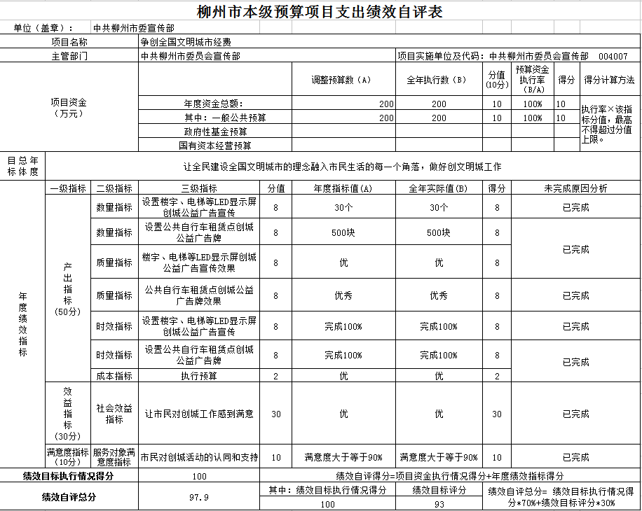

全市对外宣传专项经费项目自评得分为97.7分，自评结果：优秀。发现的主要问题及原因：该项目为跨年度项目，年终决算有项目资金结转结余。下一步改进措施：加强预算执行进度管理，按期完成年度预期目标。

单位：万元

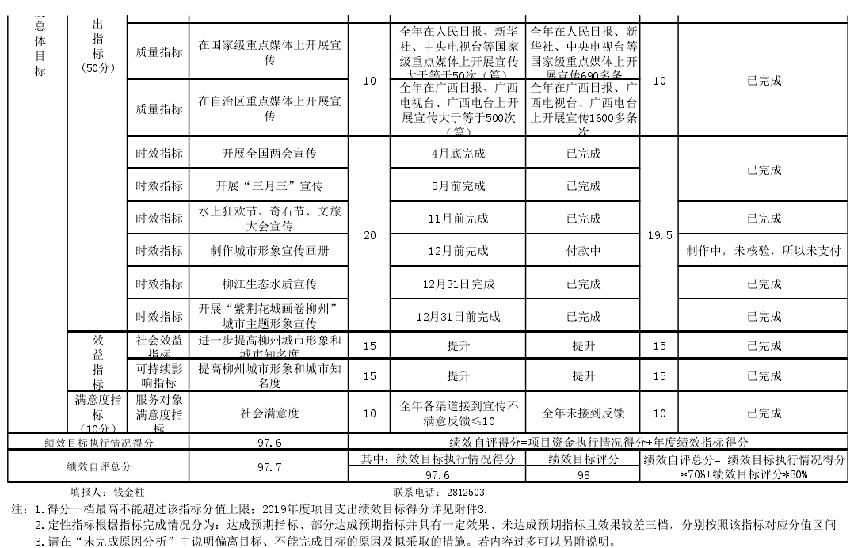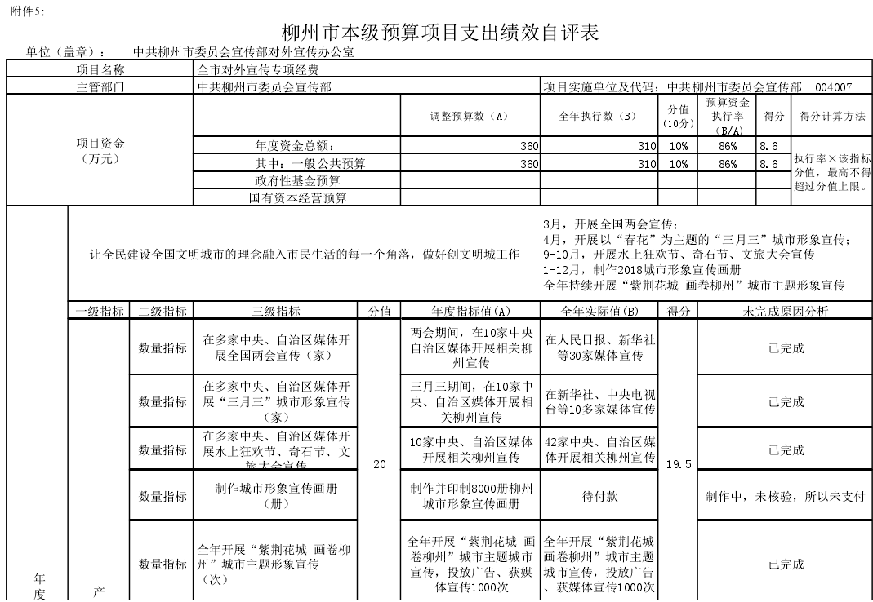

全市对外宣传专项经费项目支出绩效自评表

**十一、其他重要事项的情况**

（一）机关运行经费支出情况。2020年度部门机关运行经费支出168.31万元，比 2019年增加7.98万元，增长4.98%，增加原因：人员经费增加。

（二）政府采购支出情况。2020年度部门政府采购支出总额463.23万元，其中：货物类支出26.63万元，服务类支出436.6万元。

（三）国有资产占用情况。截至年末部门共有车辆0辆；单价50万元以上通用设备0台（套），单价100万元以上专用设备0台（套）。

**第四部分：名词解释**

财政拨款收入：指市本级财政当年拨付的资金。

年末结转和结余：指本年度或以前年度预算安排、因客观条件发生变化无法按原计划实施，需延迟到以后年度按有关规定继续使用的资金。

基本支出：指为保障机构正常运转、完成日常工作任务而发生的人员支出和公用支出。

项目支出：指在基本支出之外为完成特定行政任务和事业发展目标所发生的支出。

“三公”经费：纳入市本级财政预决算管理的“三公”经费，是指市本级用财政拨款安排的因公出国（境）费、公务用车购置及运行费和公务接待费。其中，因公出国（境）费反映单位公务出国（境）的国际旅费、国外城市间交通费、住宿费、伙食费、培训费、公杂费等支出；公务用车购置及运行费反映单位公务用车车辆购置支出（含车辆购置税）及租用费、燃料费、维修费、过路过桥费、保险费、安全奖励费用等支出；公务接待费反映单位按规定开支的各类公务接待（含外宾接待）支出。

六、机关运行经费：为保障行政单位（含参照公务员法管理的事业）运行用于购买货物和服务的各项资金，包括办公及印刷费、邮电费、差旅费、会议费、福利费、日常维修费、专用材料及一般设备购置费、办公用房物业管理费、公务用车运行维护费以及其他费用。